Комар! Чем он может быть опасен для человека?

В мире существуют насекомые, о которых знают все. И к ним относятся назойливые кровососы – комары, летом летающие повсюду и узнаваемые всеми по их монотонному и раздражающему жужжанию. Комары населяют все континенты, кроме Антарктиды.
Мировая фауна семейства комаров (сем. Culicidae) насчитывает более 3 600 видов. На территории Беларуси обитает 40 видов кровососущих комаров.

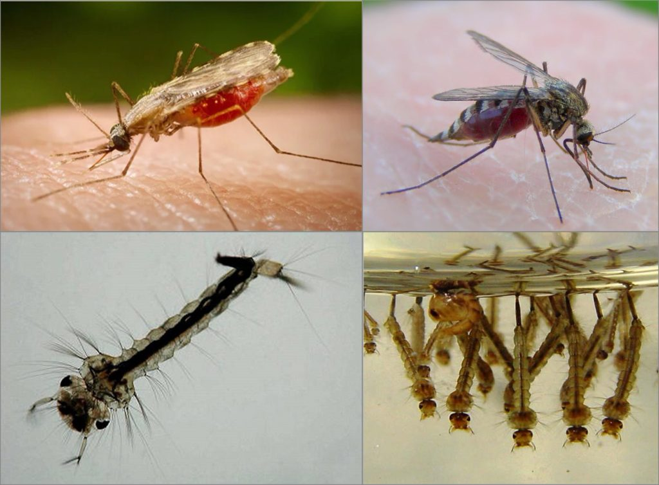
на фото имаго (взрослая особь) и личинки комаров

Места выплода
Местами выплода комаров являются разнообразные водоёмы. Лесные комары (род Aedes) выплаживаются во временных водоемах, которые на протяжении лета неоднократно пересыхают, а после дождей вновь заполняются водой и в них снова появляются личинки. Эти комары в природе появляются первыми. Максимальная численность их регистрируется, как правило, в первой половине лета.
Места выплода комаров-пискунов (род Culex) – всевозможные искусственные (ямы, канавы, цистерны, противопожарные бочки) и сильно загрязненные естественные водоёмы, а так называемые «подвальные или городские комары» выплаживаются в подтопленных подвалах жилых домов. При размножении в подвалах эти комары массово залетают в квартиры, нападая на людей круглый год и чаще всего ночью. Максимальная численность этих комаров достигает в природе в конце лета.
Малярийные комары (рода Anopheles) выплаживаются в прудах с чистой водой, в прибрежном мелководье рек, в мелиоративных каналах. Максимальная численность наблюдается в середине лета.

Обитают ли в Беларуси малярийные комары?
Переносить малярию способны только комары рода Anopheles. Их и называют малярийными комарами. Это довольно обширный род, включающий несколько сотен видов и широко распространенный во всем мире. Встречаются они и в Беларуси: у нас обитают 5 видов малярийных комаров. Сами по себе комары не содержат возбудителей малярии. Чтобы стать инфицированным комаром, он должен напиться крови человека больного малярией. Поэтому на территории Республики Беларусь существует реальная угроза для передачи малярии.

Что известно о комарах?
У комаров выделяют 4 фазы развития: яйцо, личинка, куколка, имаго (взрослая особь). За один раз самка откладывает в воду 120-150 яиц, из которых спустя несколько дней выводятся личинки. Через 1-2 недели личинки превращаются в куколки, из которых вылетают взрослые комары. От мест выплода самки комаров разлетаются на 1,5-3 км, на значительно большие расстояния они могут разноситься любым видом транспорта.
Самцы комаров питаются растительными соками, самки – кровью человека и животных (за один раз они поглощают 1-3 мг крови). При выборе жертвы самка кровососущего комара ориентируется на углекислый газ, выдыхаемый человеком (радиус обнаружения до 12 метров), на тепловое излучение, движение, а также на запах молочной кислоты, содержащейся в поте. Также самка комара реагирует на свет, предпочитая слабо освещённые помещения, из-за чего в городских квартирах самки ведут в основном ночной образ жизни. Перед тем, как самка комара начинает пить кровь, она вводит в кожу своей жертвы слюну, содержащую антикоагулянты, препятствующие свертыванию крови. Именно слюна комара вызывает зуд, отёк, покраснение в месте укуса.

Сколько живут комары?
Продолжительности жизни комаров зависит от вида, температурных условий, питания. Но в среднем самки живут около 50 дней, самцы около 10 дней.

Опасны ли комары для человека?
Комары – это кровососущие, весьма неприятные насекомые, которые из-за своей назойливости могут испортить любой отдых, а их укусы, могут вызвать сильные аллергические реакции. Ко всему этому комары являются ещё и потенциальными переносчиками арбовирусных инфекций (лихорадки Западного Нила, Японского и Калифорнийского энцефалита, энцефаломиелита) и паразитарных заболеваний (малярии, дирофилляриоза).
В последние годы на территории Брестской области, в том числе и на территории Барановичского региона, начали регистрироваться случаи заболевания дирофиляриозом среди населения, вызываемого дирофилярией. Источником инвазии являются домашние и дикие животные (собаки, кошки, лисицы, реже волки и др.), промежуточным хозяином и переносчиком – кровососущие комары. Заражение человека происходит через укусы кровососущих комаров, зараженных личинками дирофилярий.
Жители Беларуси выезжают в регионы неблагополучные по малярии. Малярия – это опасное для жизни заболевание, вызываемое паразитами рода Plasmodium и передающееся комарами через кровь. Малярийные комары передают возбудителя малярии людям.
За 2020 году в Республике Беларусь зарегистрировано 16 случаев заболевания малярией.

Способы защиты от комаров в открытой природе
– максимально закрывайте открытые участи тела;
– в вечернее время надевайте светлую плотную одежду с длинными рукавами и капюшоном;
– используйте средства, отпугивающие насекомых, репелленты – в виде кремов, эмульсий, лосьонов и гелей, которые можно наносить на одежду и открытые участки тела, избегая попадания препарата на слизистую рта, глаз, носа, повреждённые участки кожи;
– для защиты от гнуса (комаров, мошек, мокрецов, слепней) можно использовать гвоздичное, анисовое, ментоловое и другие эфирные масла, а также отвары пижмы и багульника, нанося их на открытые участки тела;

Способы защиты от комаров в помещении
– не оставляйте в освещенных комнатах открытыми окна и двери;
– в помещениях устанавливайте москитные сетки;
– при проникновении комаров в жилище используйте электрофумигаторы.

Снять зуд после укуса насекомого помогут:
– раствор питьевой соды (пол чайной ложки на стакан воды);
– водный раствор нашатырного спирта (1:1);
– настойка календулы или прополиса и др.
Нельзя растирать место укуса до крови – может попасть инфекция и развиться гнойное воспаление. При ухудшении самочувствия (затруднение дыхания, головокружение, тошнота) в случае множественных укусов с последующей аллергической реакцией необходимо незамедлительно обратиться к врачу.

